

**О внесении изменения в приказ Министра по инвестициям и развитию Республики Казахстан от 28 декабря 2015 год № 1255 "Об утверждении регламента государственной услуги "Выдачи сертификата годности аэродрома (вертодрома)"**

***Утративший силу***

Приказ Министра по инвестициям и развитию Республики Казахстан от 29 июня 2018 года № 481. Зарегистрирован в Министерстве юстиции Республики Казахстан 13 июля 2018 года № 17200. Утратил силу приказом Министра индустрии и инфраструктурного развития Республики Казахстан от 13 октября 2020 года № 527.

      Сноска. Утратил силу приказом Министра индустрии и инфраструктурного развития РК от 13.10.2020 № 527 (вводится в действие по истечении десяти календарных дней после дня его первого официального опубликования).

      ПРИКАЗЫВАЮ:

      1. Внести в приказ Министра по инвестициям и развитию Республики Казахстан от 28 декабря 2015 года № 1255 "Об утверждении регламента государственной услуги "Выдачи сертификата годности аэродрома (вертодрома)" (зарегистрирован в Реестре государственной регистрации нормативных правовых актов за № 12942, опубликован 19 февраля 2016 года в информационно-правовой системе "Әділет") следующее изменение:

      регламент государственной услуги "Выдача сертификата годности аэродрома (вертодрома)", утвержденный указанным приказом, изложить в редакции согласно приложению к настоящему приказу.

      2. Комитету гражданской авиации Министерства по инвестициям и развитию Республики Казахстан в установленном законодательством порядке обеспечить:

      1) государственную регистрацию настоящего приказа в Министерстве юстиции Республики Казахстан;

      2) в течение десяти календарных дней со дня государственной регистрации настоящего приказа, направление его копии на бумажном носителе и в электронной форме на казахском и русском языках в Республиканское государственное предприятие на праве хозяйственного ведения "Республиканский центр правовой информации" для официального опубликования и включения в Эталонный контрольный банк нормативных правовых актов Республики Казахстан;

      3) размещение настоящего приказа на интернет-ресурсе Министерства по инвестициям и развитию Республики Казахстан;

      4) в течение десяти рабочих дней после государственной регистрации настоящего приказа в Министерстве юстиции Республики Казахстан, представление в Юридический департамент Министерства по инвестициям и развитию Республики Казахстан сведений об исполнении мероприятий, согласно подпунктам 1), 2) и 3) настоящего пункта.

      3. Контроль за исполнением настоящего приказа возложить на курирующего вице-министра по инвестициям и развитию Республики Казахстан.

      4. Настоящий приказ вводится в действие по истечении десяти календарных дней после дня его первого официального опубликования.

|  |  |
| --- | --- |
| *Министр по инвестициям и развитию* *Республики Казахстан* | *Ж. Қасымбек* |

|  |  |
| --- | --- |
|  | Приложение  к приказу Министра по инвестициям и развитию Республики Казахстан от 29 июня 2018 года № 481 |
|  | Утвержден приказом Министра по инвестициям и развитию Республики Казахстан от 28 декабря 2015 года № 1255 |

**Регламент государственной услуги "Выдача сертификата годности аэродрома (вертодрома)"**

**Глава 1. Общие положения**

      1. Государственная услуга "Выдача сертификата годности аэродрома (вертодрома)" (далее – государственная услуга) оказывается Комитетом гражданской авиации Министерства по инвестициям и развитию Республики Казахстан (далее – услугодатель).

      Прием заявлений и выдача результатов оказания государственной услуги осуществляются через веб-портал "электронного правительства" www.egov.kz, www.elicense.kz (далее – портал).

      2. Форма оказания государственной услуги: электронная.

      3. Результатом оказания государственной услуги является: выдача сертификата годности аэродрома (вертодрома) (далее – сертификат), либо мотивированный ответ об отказе в оказании государственной услуги в случаях и по основаниям, предусмотренных пунктом 10 стандарта государственной услуги "Выдача сертификата годности аэродрома (вертодрома)", утвержденного приказом исполняющего обязанности Министра по инвестициям и развитию Республики Казахстан от 4 ноября 2015 года № 1038 (зарегистрирован в Реестре государственной регистрации нормативных правовых актов за № 12904) (далее - стандарт).

**Глава 2. Описание порядка действий структурных подразделений (работников) услугодателя в процессе оказания государственной услуги**

      4. Основанием для начала процедуры (действия) по оказанию государственной услуги при обращении услугополучателя на портал, представляется заявление в форме электронного документа, удостоверенного ЭЦП услугополучателя согласно пункту 9 стандарта.

      5. Содержание каждой процедуры (действия), входящей в состав процесса оказания государственной услуги, длительность его выполнения:

      1) прием и регистрация заявления специалистом канцелярии услугодателя с присвоением регистрационного номера и даты в течение тридцати минут;

      2) наложение резолюции руководителя или его заместителя в течение двух часов;

      3) определение руководителем структурного подразделения ответственного исполнителя в течение двух часов;

      4) рассмотрение исполнителем заявления на полноту, либо оформляет мотивированный ответ об отказе в дальнейшем рассмотрении заявления в течение двух рабочих дней;

      5) проведение анализа тематики и содержания представленных документов в течение восемнадцати рабочих дней;

      6) в случае соответствия заявления услугополучателя требованиям стандарта в течение пяти рабочих дней создается комиссия по сертификационному обследованию (далее – Комиссия);

      7) сертификационное обследование заявления услугополучателя в течение десяти рабочих дней;

      8) по окончании составляется Акт сертификационного обследования в течение десяти рабочих дней;

      9) в случае принятия положительного решения готовится сертификат и направляется на подпись руководителю структурного подразделения в течение трех рабочих дней;

      10) руководитель уполномоченного лица услугодателяв течение одного рабочего дня подписывает сертификат и направляется посредством портала в "личный кабинет" услугополучателя, в форме электронного документа, подписанного электронной цифровой подписью.

      6. Результат процедуры (действия) по оказанию государственной услуги, который служит основанием для начала выполнения следующей процедуры (действия):

      1) прием и регистрация представленных документов услугополучателя, необходимых для оказания государственной услуги, в канцелярии услугодателя и передача их руководителю услугодателя (заместитель руководителя);

      2) резолюция руководителя (заместитель руководителя) для рассмотрения заявления ответственному структурному подразделению;

      3) проверка полноту либо оформление письменного мотивированного ответа об отказе в дальнейшем рассмотрении заявления;

      4) анализ тематики и содержания представленных документов ответственным исполнителем;

      5) положительное или отрицательное (коллегиальное) решение Комиссии;

      6) выдача сертификата, либо мотивированный ответ об отказе выдачи сертификата.

**Глава 3. Описание порядка взаимодействия с центром обслуживания населения и (или) иными услугодателями, а также порядка использования информационных систем в процессе оказания государственной услуги**

      7. В процессе оказания государственной услуги участвуют следующие структурные подразделения услугодателя:

      1) специалист канцелярии услугодателя;

      2) руководитель услугодателя;

      3) заместитель руководителя услугодателя;

      4) руководитель ответственного структурного подразделения;

      5) ответственный исполнитель;

      6) комиссия.

      8. Описание последовательности процедур (действий) между работниками с указанием длительности каждой процедуры (действия):

      1) специалист канцелярии услугодателя в течение тридцати минут осуществляет прием и регистрацию документов, направляет их руководству услугодателя (заместитель руководителя);

      2) руководство услугодателя (заместитель руководителя) в течение двух часов налагает резолюцию и определяет ответственное структурное подразделение услугодателя;

      3) руководитель ответственного структурного подразделения услугодателя в течение двух часов определяет ответственного исполнителя и передает документы на рассмотрение ответственному исполнителю;

      4) ответственный исполнитель в течение двух рабочих дней рассматривает заявление на полноту, либо оформляет мотивированный ответ об отказе в дальнейшем рассмотрении заявления;

      5) ответственный исполнитель в течение восемнадцати рабочих дней проводит анализ тематики и содержания представленных документов;

      6) в случае соответствия заявления услугополучателя требованиям стандарта создается Комиссия по сертификационному обследованию в течение пяти рабочих дней;

      7) Комиссия проводит сертификационное обследование в течение десяти рабочих дней;

      8) по окончании сертификационного обследования Комиссией составляется Акт сертификационного обследования в течение десяти рабочих дней;

      9) в случае принятия Комиссией положительного решения ответственным исполнителем готовится сертификат в течение трех рабочих дней и направляется на подпись руководителю структурного подразделения;

      10) руководитель уполномоченного лица услугодателя в течение одного рабочего дня подписывает сертификат и направляется посредством портала в "личный кабинет" услугополучателя, в форме электронного документа, подписанного электронной цифровой подписью.

      9. Подробное описание последовательности процедур (действий) и взаимодействия структурных подразделений (работников) услугодателя в процессе оказания государственной услуги, а также описание порядка взаимодействия с иными услугодателями в процессе оказания государственной услуги отражается в справочнике бизнес-процессов оказания государственной услуги "Выдача сертификата годности аэродрома (вертодрома" согласно приложению 1 к настоящему регламенту.

**Глава 4. Описание порядка взаимодействия с центром обслуживания населения и (или) с иными услугодателям, а также порядка использования информационных систем в процессе оказания государственной услуги**

      10. Порядок обращения и последовательности процедур (действий) услугодателя и услугополучателя при оказании государственной услуги через портал указан в диаграммах 1, 2 функционального взаимодействия информационных систем, задействованных в оказании государственной услуги, согласно приложению 2 к настоящему регламенту.

      Пошаговые действия через услугополучателя:

      1) услугополучатель осуществляет регистрацию на портале с помощью своего регистрационного свидетельства электронно-цифровой подписи (далее – ЭЦП), которое хранится в интернет-браузере компьютера услугополучателя (осуществляется для незарегистрированных услугополучателей на портале);

      2) процесс 1 – прикрепление в интернет-браузер компьютера услугополучателя регистрационного свидетельства ЭЦП, процесс ввода пользователем пароля (процесс авторизации) на портал для получения государственной услуги;

      3) условие 1 – проверка на портале подлинности данных о зарегистрированном пользователе через логин (бизнес идентификационный номер (далее - БИН) и пароль;

      4) процесс 2 – формирование порталом сообщения об отказе в авторизации в случае имеющихся нарушений в данных пользователя;

      5) процесс 3 – выбор пользователем услуги, указанной в настоящем Регламенте, вывод на экран формы запроса для оказания услуги и заполнение пользователем формы (ввод данных) с учетом ее структуры и форматных требований, прикреплением к форме запроса необходимых документов в электронном виде;

      6) процесс 4 – оплата услуги на платежном шлюзе "электронного правительства" (далее – ПШЭП), а затем эта информация поступает в информационную систему государственной базы данных (далее - ИС ГБД) "Е-лицензирование";

      7) условие 2 – проверка в ИС ГБД "Е-лицензирование" факта оплаты за оказание услуги;

      8) процесс 5 – формирование сообщения об отказе в запрашиваемой услуге, в случае с отсутствием оплаты за оказание услуги в ИС ГБД "Е-лицензирование";

      9) процесс 6 - выбор пользователем регистрационного свидетельства ЭЦП для удостоверения (подписания) запроса;

      10) условие 3 – проверка на портале срока действия регистрационного свидетельства ЭЦП и отсутствия в списке отозванных (аннулированных) регистрационных свидетельств, а также соответствия идентификационных данных между БИН указанным в запросе, и БИН указанным в регистрационном свидетельстве ЭЦП);

      11) процесс 7 – формирование сообщения об отказе в запрашиваемой услуге в случае не подтверждения подлинности ЭЦП пользователя;

      12) процесс 8 – удостоверение (подписание) запроса посредством ЭЦП услугополучателя заполненной формы (введенных данных) запроса на оказание услуги;

      13) процесс 9 – регистрация электронного документа (запроса услугополучателя) в ИС ГБД "Е-лицензирование" и обработка запроса в ИС ГБД "Е-лицензирование";

      14) процесс 10 – получение услугополучателем результата услуги (электронная лицензия), сформированной порталом. Электронный документ формируется с использованием ЭЦП уполномоченного лица услугодателя.

      11. Пошаговые действия через услугодателя осуществляется следующим образом:

      1) процесс 1 – ввод ответственным исполнителем услугодателя логина и пароля (процесс авторизации) в ИС ГБД "Е-лицензирование" для оказания государственной услуги;

      2) условие 1 – проверка в ИС ГБД "Е-лицензирование" подлинности данных о зарегистрированном ответственном исполнителя услугодателя через логин и пароль;

      3) процесс 2 – формирование ИС ГБД "Е-лицензирование" сообщения об отказе в авторизации в случае имеющихся нарушений в данных ответственного исполнителя услугодателя;

      4) процесс 3 – выбор ответственным исполнителем услугодателя услуги, указанной в настоящем регламенте, вывод на экран формы запроса для оказания услуги и ввод ответственным исполнителем услугодателя данных услугополучателя;

      5) процесс 4 – направление запроса через шлюз электронного правительства (далее – ШЭП) в информационную систему государственной базы данных "Юридических лиц" (далее - ГБД ЮЛ) о данных услугополучателя;

      6) условие 2 – проверка наличия данных услугополучателя в ГБД ЮЛ;

      7) процесс 5 – формирование сообщения о невозможности получения данных в случае отсутствия данных услугополучателя в ГБД ЮЛ;

      8) процесс 6 – заполнение формы запроса в части отметки о наличии документов в бумажной форме и сканирование ответственным исполнителем Услугодателя необходимых документов, предоставленных услугополучателем, и прикрепление их к форме запроса;

      9) процесс 7 – регистрация запроса в ИС ГБД "Е-лицензирование" и обработка услуги в ИС ГБД "Е-лицензирование";

      10) процесс 8 – получение услугополучателем результата услуги (электронная лицензия) сформированной ИС ГБД "Е-лицензирование". Электронный документ формируется с использованием ЭЦП уполномоченного лица Услугодателя.

|  |  |
| --- | --- |
|  | Приложение 1 к регламенту государственной услуги "Выдача сертификата годности аэродрома (вертодрома)" |

**Справочник бизнес – процессов оказания государственной услуги "Выдача сертификата годности аэродрома (вертодрома"**

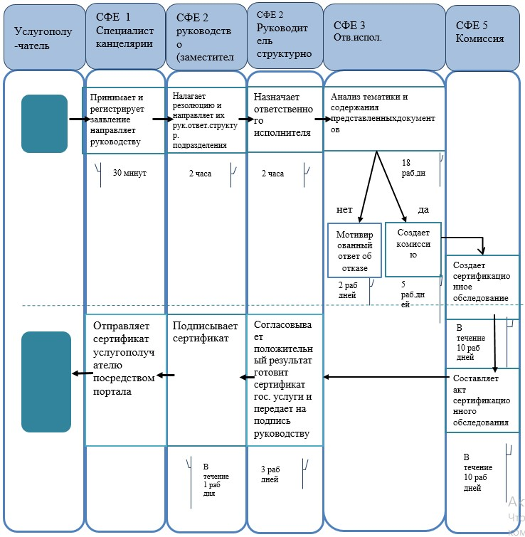

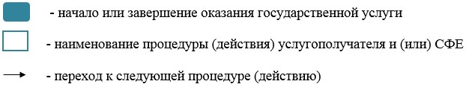

|  |  |
| --- | --- |
|  | Приложение 2 К регламенту государственной услуги "Выдача сертификата годности аэродрома (вертодрома)" |

**Диаграмма № 1 функционального взаимодействия информационных систем, задействованных в оказании государственной услуги**

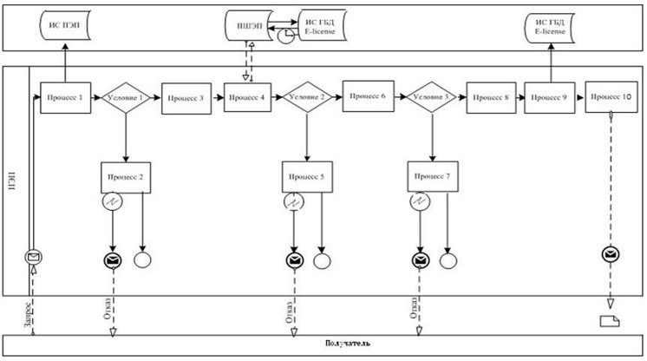

**Диаграмма № 2 функционального взаимодействия при оказании электронной государственной услуги через услугодателя**

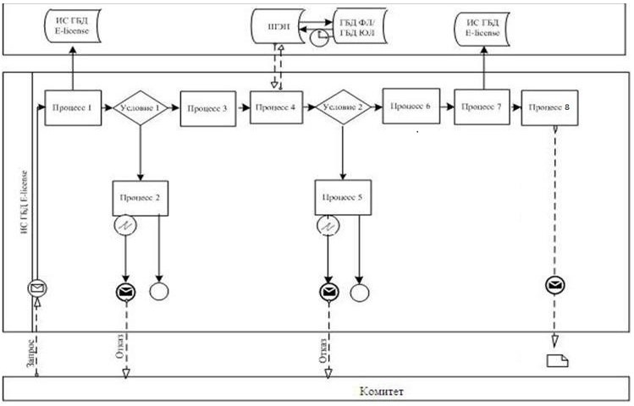

      Условные обозначения:

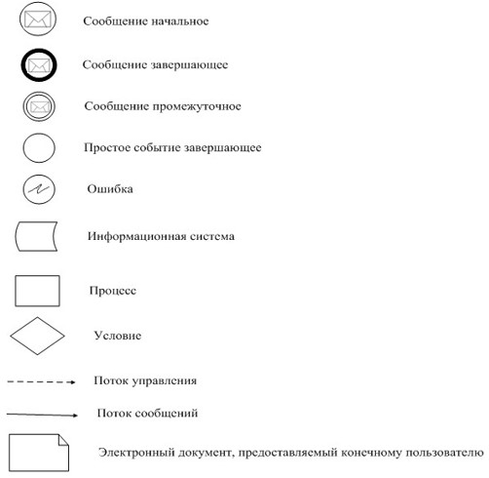

© 2012. РГП на ПХВ «Институт законодательства и правовой информации Республики Казахстан» Министерства юстиции Республики Казахстан